БОУ ДО г. Омска «Центр творчества «Созвездие»

«Zootutor. Обучающее мобильное приложение про животных»

*Выполнили:*

ученики 10 класса

БОУ г. Омска Гимназия №115

Кузнецов Алексей Борисович

Бобкунов Евгений Александрович

*Научный руководитель:*

педагог д.о.

Морозов Антон Дмитриевич

Омск - 2021

Оглавление

Введение 2

Цель 3

Задачи 3

Анализ аналогов 3

Описание проекта 4

Техническая реализация 6

Выводы 8

Источники 9

# Введение

Увеличение количества людей, живущих в городах привело к тому, что многие городские дети плохо представляют себе, как выглядят и живут даже обычные одомашненные животные (например, коровы или лошади). Многих животных можно увидеть только в зоопарках или зоосадах, которые есть далеко не в каждом городе. В интернете есть проекты посвященные обучению детей разным видам животных. Большинство из них представляют собой веб-сайты, например, Zoogalaktika.ru, Zooclub.ru. Но есть игры и приложения на мобильные устройства, такие как “Животные для Малышей, Звуки Животных и фото”, “Животные головоломка для детей”. Зачастую эти игры носят в себе больше развлекательную функцию, нежели обучающую.

Поэтому мы решили создать удобное мобильное приложение, которое помогло бы маленьким детям больше узнать о жизни различных животных.

# Цель

Создать приложение для мобильных устройств, нацеленное на формирование представления детей о животном мире.

# Задачи

1. Выбрать площадку и язык программирования для создания.
2. Изучить среду разработки Android Studio.
3. Изучить язык программирования Kotlin.
4. Собрать информацию о животных и представить ее в понятном для детей виде.
5. Обработать фотографии животных.
6. Создать обучающее приложение для ознакомления пользователей с этой информацией.
7. Тестирование и отладка приложения.

# Анализ аналогов

Приложения для детей являются довольно востребованными и актуальными в настоящее время. Большую часть сегмента этих приложений составляют игры, посвященные обучению детей животным. Самые популярные из них представляют собой галерею, в которой показывают фотографию животного, говорят, что это за зверь и акцентируют внимание на звуке, который оно издает. Например, популярное (1 млн+ скачиваний) приложение “Животные для Малышей, Звуки Животных и фото” обладает таким функционалом и даже предоставляет озвучку на разных языках, но в приложении нельзя узнать, например, что кушает животное и какие следы оно оставляет. В другом аналоге “Учим животных для малышей, птицы рыбы и насекомые” есть игра “найди пару”, но в приложении много текста, который будет не понятен маленькому ребенку, и большинство животных сначала закрыты и их нужно открывать, проходя уровни. Также в таких приложениях обычно представлены экзотические виды животных, которых мы не сможем увидеть в нашей повседневной жизни (например тигры или львы). Зачастую бесплатные версии этих приложений содержат в себе большое количество не пропускаемой рекламы, что недопустимо для маленьких детей и отвлекает их от изучения животных.

После анализа аналогов мы решили создать приложение, в котором дети могут изучить в наглядной форме не только звуки, которые издают животные, но их следы, пищу, а также закрепить свои полученные знания в игре-экзамене, который представляет собой тест, основанный на полученных знаниях о животных. В основном мы старались рассказать про тех животных, о которых еще полстолетия назад знал каждый ребенок, потому что сталкивался с ними ежедневно. В нашем приложении пока три локации: деревня с животными, птичник и локацию с насекомыми. Для привлечения внимания ребёнка мы нарисовали животных в “мультяшном” стиле, но при нажатии на них открывается экран с их настоящей фотографией.

# Описание проекта

Так как целевая аудитория нашего проекта не умеет читать, было принято решение минимизировать количество текста в приложении. Все обучение сопровождается картинками и аудиофайлами.

На главной странице нашего приложения можно увидеть большую кнопку “старт” и кнопку поменьше “экзамен”. Так, ребенок интуитивно сперва нажмет на кнопку побольше. После нажатия на кнопку “старт” откроется окно с тремя картинками, на которых изображены скот, птица и насекомое. При выборе одного из пунктов, откроется дочернее окно с рисунком, на котором изображены несколько животных. Нажав на любого из них, ребенок слышит комментарий, что это за животное, после чего он попадает на экран, который подробнее рассказывает об этом животном. При нажатии на кнопку с вопросительным знаком проигрывается аудиофайл, в котором даны подсказки на понятном для ребенка языке, помогающие ему разобраться с работой каждого окна.

На этом экране представлена информация о животном в виде картинок. Снизу представлено 4 переключателя, при нажатии на которые меняются картинки в центре экрана. При выборе одного из них открывается слайдер с изображениями животных, картинка с пищей животного, его следы или изображение со звуковыми волнами. При нажатии на изображение со звуковыми волнами воспроизводится аудио-фрагмент со звуками, которые издает животное (например, мычание коровы или кудахтанье курицы). При нажатии на любую другую картинку воспроизводится аудиофайл с подсказкой о том, что изображено на ней. Кнопка с изображением стрелки обеспечивает выход из дочернего окна.

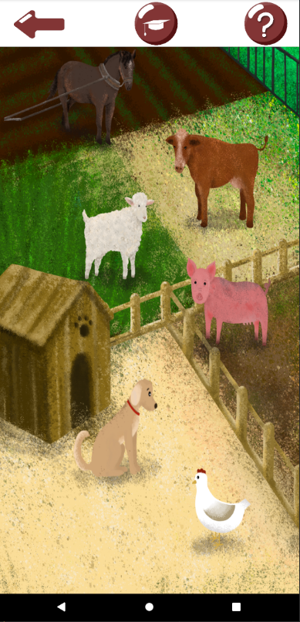 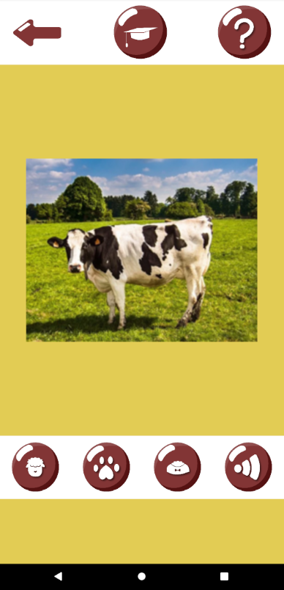

# Техническая реализация

Данное приложение создано с помощью языка программирования Kotlin и среды разработки Android Studio. Для обработки и рисования изображений животных и иконок использовался редактор Adobe Photoshop. Для записи и редактирования аудиофайлов использовался аудиоредактор Audacity.

Для оптимизации приложения было принято решение хранить в базе данных используемые в приложении изображения. Для каждого вида картинок (например, интерактивные иконки, следы животных или их рисунок) в хранилище создана своя папка. Каждое изображение, лежащее в базе данных, имеет свой токен, который используется при загрузке картинки в приложение. Для загрузки изображений в приложение была использована библиотека Glide. Она используется во многих проектах Google с открытым исходным кодом, включая официальное приложение Google I/O 2014. Glide поддерживает загрузку, декодирование и отображение изображений, видеоизображений и анимированных GIF-файлов.

Взаимодействие пользователя с экраном происходит при помощи обработчиков событий, которые активируют выполнение соответствующих им функций (для кнопок - открытие нового окна или проигрывание аудиофайлов-подсказок).

Проигрывание аудиофайлов реализовано встроенным в Android Studio классом MediaPlayer. Данный класс позволяет проигрывать аудио/видео файлы с возможностью сделать паузу и перемотать в нужную позицию, но мы использовали лишь часть его функционала.

korova.setOnClickListener **{**

var resID = getResources().getIdentifier("this_cow", "raw", getPackageName())

val mediaPlayer = MediaPlayer.create(this, resID)

mediaPlayer.start()

val randomIntent = Intent(this, cow::class.*java*)

startActivity(randomIntent)

**}**

Чтобы сделать приложение более наглядным были использованы встроенные в Android Studio графические компоненты, такие как viewpager, button и radiobutton. Чтобы оптимизировать приложение под разные экраны, мы использовали элемент ScrollView.

Весь проект состоит из нескольких типов файлов: это файлы xml, файлы kotlin, программные файлы настройки основных параметров, а также файлы jpg и png и аудиофайлы формата wav.

Файлы xml используются для отрисовки интерфейса. В этих файлах описана структура, параметры расположения и внешнего вида виджетов из которых состоят экраны приложения.

Для версионного контроля проекта использовалась система контроля версий Git. С исходным кодом проекта можно ознакомиться на сервисе GitHub (https://github.com/KuznetsLex/Zootutor_final)

# Выводы

Было разработано мобильное приложение для детей, знакомящее их с некоторыми животными. Работа выполнена на языке Kotlin с использование среды разработки Android Studio.

В дальнейшем планируется добавление большего количества животных и локаций, анимации для животных на экране с их перечнем, функции отключения звука, дополнение в виде теста для проверки полученных знаний.

Просмотреть исходный код проекта можно на сервисе GitHub - https://github.com/KuznetsLex/Zootutor_final

# Источники

1. Справочник по языку Kotlin // kotlinlang.org URL:<https://kotlinlang.org/>
2. Документация Firebase // firebase.google.com URL:<https://firebase.google.com/docs/android/setup/>
3. Справочник Android Studio // developer.android.com URL: https://developer.android.com/docs
4. Система вопросов и ответов // stackoverflow.com URL: <https://ru.stackoverflow.com/>
5. Веб-сайт в формате системы тематических коллективных блогов // habr.com URL: <https://habr.com/ru/>
6. Видеохостинг Youtube // youtube.com URL: https://www.youtube.com